哈尔滨工业大学
国家示范性软件学院
本科毕业设计(论文)开题报告

题 目： OA平台中固定资产管理
子系统的设计与实现

专 业 软件工程
学 生 姓 名 XXX
学 号 1103710216
联 系 方 式 131******95
年 级 2010级
实 习 基 地 TCL多媒体
基地指导教师 XXX
联 系 方 式 152******76
校内指导教师 XXX
联 系 方 式 181******12
开 题 日 期 2013.11.02

哈尔滨工业大学软件学院

目 录
1. 项目来源及开发目的和意义 1
1.1 项目来源 1
1.2 项目开发目的和意义 1
2. 国内外相关领域开发及应用现状分析 2
2.1 国内固定资产管理系统开发及应用现状 2
2.2 国外固定资产管理系统开发与应用现状 3
3. 需求分析及总体设计方案 4
3.1 主要开发内容 4
3.2 需求分析 5
3.2.1 系统用例图 5
3.2.2 系统功能需求 6
3.2.3 系统非功能需求 8
3.3 总体设计方案 9
3.3.1 系统整体架构 9
3.3.2 数据库设计 10
3.3.3 系统出错处理设计 11
4. 开发环境和开发工具 12
4.1 开发语言 12
4.2 开发工具 12
4.3 开发环境 12
5. 项目进度安排、预期达到的目标 13
5.1 进度安排 13
5.2 预期达到的目标 13
6. 完成项目所需的条件和经费 14
6.1 已具备的条件 14
6.2 需要的条件和经费 14
7. 预见的困难及应对措施 15
参考文献 16
附件1：哈尔滨工业大学毕业设计（论文）任务书 17
附件2：本科毕业设计(论文)开题检查意见表 19

1. 项目来源及开发目的和意义

1.1 项目来源
本项目来源于本人的实习公司，即TCL多媒体总部全球信息管理中心，该中心为本部开发的OA（Office Automation）系统中的固定资产管理子系统。本人主要负责管理系统在OA中的实现。通过实现该系统，研发本部人员可以通过登录OA系统实现固定资产的购买申请、申请审批、查询、调拨、报销等操作。除此之外，系统还提供与PLM（Product Lifecycle Management）系统的接口，将固定资产与具体的项目工程挂钩，实现项目中固定资产的管理。在数据存储方面，当出现数据更新时，系统会将数据同时更新到OA和SAP（Systems Applications and Products in Data Processing）中，数据以SAP数据为主，查询时从OA查询，保证系统响应速度。

1.2 项目开发目的和意义
随着众多企业信息管理系统的发展，对固定资产的管理也逐渐由手工记账发展到电子信息管理方式。根据《企业会计准则》第4号文件规定，固定资产是指“使用寿命超过一个会计年度，为公司生产商品、提供劳务、出租或经营管理而持有的有形资产”。由于固定资产在企业资产总额中占比大、数量多且随着人员变动有一定的流动性^{[7]}，另外，固定资产中的价值随着生成过程流入产品，其价值会发生折损^{[4]}。所以固定资产的管理是一个复杂的过程，可能需要人力部门、研发部门、后勤部门等联合管理^{[2]}。综合固定资产的特点以及企业管理的需要，固定资产管理系统就必不可少了。固定资产管理系统可以实现对企业固定资产的统一管理，规范资产购进、使用、报销等流程^{[6]}，避免因为固定资产重复购买、使用不当而造成的资源浪费、资金流失等现象^{[3,8]}。本系统是OA系统中的一个子系统，依托于现有的OA上的人员信息、部门信息等实现对固定资产的管理，方便固定资产盘点计量。OA是企业自动办公系统，基于工作流、提供高效协同办公的方式。TCL多媒体公司采用了深圳蓝凌公司提供的OA系统，在此基础上进行定制开发，以适应本公司需求。

2. 国内外相关领域开发及应用现状分析
目前，国内外完善的资产管理系统很多，而且应用领域广泛，涉及到医疗、教育、生产厂商等各种领域。比较成熟的固定资产软件系统包括条码固定资产管理系统、FAMIS（Financial Accounting Management Information System）固定资产管理系统和EAM（Enterprise Asset Management）固定资产管理系统等^{[10]}。条码固定资产管理系统中，以条形码或者RFID记录资产信息，目前应用最广的是条形码，而RFID具有很广的发展前景，也是固定资产管理未来发展的方向。当然，基于资金等的考虑，条形码还是首选的方便使用且经济的资产录入方式。固定资产管理系统在国内外都已经成熟应用，下面就国内外开发和应用现状进行分析。

2.1 国内固定资产管理系统开发及应用现状
针对国家固定资产管理存在的各种问题，2001后国家颁发的《企业会计准则》及有关固定资产新准则相继出台，走在了与国际固定资产会计准则接轨的前缘。国内固定资产的管理一直存在着一系列的问题：
（1）企业资产管理中帐、卡、物不相符合。按照相关的规定，企业的固定资产管理必须要建立用来记载固定资产的名称、购进的时间、规格型号等的台帐以及实物卡片，要由企业的使用部门以及财务部门负责管理，定期进行实物盘查，由财务部门进行固定资产账目核对^{[1]}。
（2）固定资产利用不充分、闲置。因为没有科学的管理，所以固定资产会存在盲目重复购置的问题^{[5]}，导致固定资产利用不充分甚至出现闲置的问题，造成资源的浪费。
（3）没有进行固定资产的跟踪。有些固定资产在使用过程中会存在外借、人员变动等情况。人员变动时，固定资产的所属人也应该进行变动跟踪，但是很多时候，企业忽视了这些跟踪，导致固定资产最终所属何人、所在何地都无所知。
针对固定资产管理过程中存在的各种问题，固定资产管理系统在国内也逐渐应用起来。如恩腾固定资产管理条码管理系统、普大资产管理系统等。但是由于公司的需求特殊性，固定资产管理需要与审批流关联。现在的固定资产管理系统，大部门只是对固定资产进行管理，而没有资产申购审批的处理。然而资产申购是资产管理的第一步，也是非常重要的一个环节。所以把工作流应用于固定资产的管理，能够节省资产申购审批所需要的时间，能使各个部门更方便的协同管理资产。所以对于需要大量审批的资产管理系统来说，现在的固定资产管理系统并不完善^{[12]}。

2.2 国外固定资产管理系统开发与应用现状
我国在企业的流动资产、固定资产、无形资产的管理方面与国外很多企业相比存在巨大差距^{[14]}。相对于国内的固定资产管理系统，国外的发展更加迅速和成熟。除了固定资产的数量管理、人员管理，更加关注固定资产的位置信息^{[9]}。通过利用射频技术以及GPRS无线远程传输功能，根据固定资产上的RFID标签，获取其所在位置^{[13]}。这样就解决了固定资产使用地点分散不方便管理的问题，也不需要像传统的条形码管理一样，需要手持设备逐一找到分散各处的资产，然后扫描录入资产信息。
同样的问题，国外的固定资产管理系统也少有对资产申购审批流进行控制，而且作为一个企业，若把公司的组织架构信息透露给其他公司，无疑是危险的。在论文方面，关于固定资产管理系统的论文不少，但是关于OA系统上固定资产管理系统的开发论文很少，更多的是把固定资产管理作为一个单独的应用或者网站或者关于固定资产管理的问题分析。而且大部门论文没有提及到固定资产管理系统中对申购审批的处理。

3. 需求分析及总体设计方案
本部分主要包含两部分内容：系统需求分析和系统的总体设计方案。系统需求分析是在和客户沟通后形成共识后，列出的具体的需求项目。总体设计部分将会提供系统的总体结构，后续的详细设计中将会细化。下面将对需求调研和系统设计这两方面的内容进行详细阐述。

3.1 主要开发内容
系统主要包括两大模块：OA系统中的模块实现以及SAP中的模块实现。其中，OA系统上需要完成主要开发工作，包括基础数据维护、固定资产申购流程以及资产查询、调拨、报销、盘点、计量和报表等操作。固定资产管理系统需要与PLM项目交互，实现将固定资产分配到具体项目中；与秒杀系统进行交互，将资产秒杀信息作为报销信息进行数据处理。SAP系统上的开发主要完成数据的存储以及管理。OA与SAP系统需要进行交互，定期同步SAP数据到OA。
本人主要负责OA系统上固定资产管理子系统的设计与实现，并实现固定资产管理系统与SAP、PLM以及秒杀系统之间的数据交互。我负责的具体的开发工作主要包括以下几点：
（1）固定资产基础数据管理模块；
（2）固定资产台账管理模块；
（3）固定资产申购流程；
（4）固定资产盘点模块；
（5）固定资产计量模块；
（6）固定资产查询模块；
（7）固定资产调拨模块；
（8）固定资产报销模块；
（9）与PLM系统交互获取项目信息；
（10）与秒杀系统交互获取资产注销信息。
有关这些功能模块的具体需求，可以参考3.2节相关内容进行了解。

3.2 需求分析
本项目是TCL多媒体公司的实际项目，项目是TCL多媒体总部全球信息管理中心为TCL多媒体全球研发本部开发的固定资产管理系统。通过该系统，研发本部人员可以通过登录OA系统实现固定资产的购买申请、申请审批、查询、调拨、报销等操作。除此之外，系统还提供与PLM系统的接口，将固定资产与具体的项目工程挂钩，实现项目中固定资产的管理。另外，该系统还要与研发的秒杀系统交互，用来处理已经没有很大价值的需要报销的资产。在数据存储方面，当出现数据更新时，系统会将数据同时更新到OA和SAP中，数据以SAP数据为主，查询时从OA查询，保证系统响应速度。通过实现这样的一个系统，可以提高对固定资产的管理强度，规范申购流程，减少因为冗余购买以及处置不善造成的资源浪费、资金流失。并且因为审批流的应用，减少各部门沟通时间，提高工作效率。

3.2.1 系统用例图
在进行功能需求分析后进行了系统用例设计，系统用例图如图3-1所示。
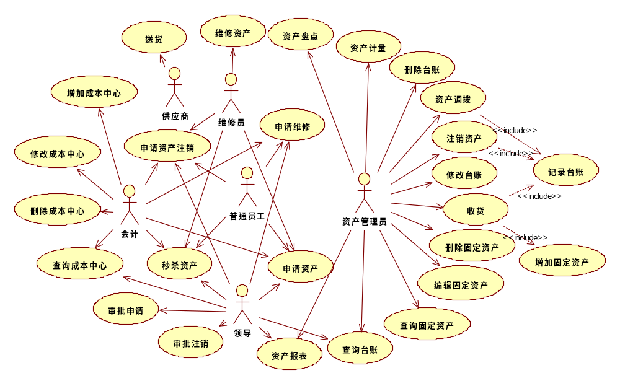
图3-1 系统用例图

3.2.2 系统功能需求
通过对系统用例进行分析整合之后，将系统功能划分为10大模块，包括：基础数据维护、固定资产申购及收获模块、资产台账管理模块、资产报表、资产调拨、资产盘点、资产计量、资产维修、资产查询以及资产注销。下面对这几个模块进行详细说明。
- 基础数据维护
基础数据主要包括三种类型：固定资产、供应商、成本中心。固定资产
存储固定资产的详细信息，包括资产种类、名称、价格、责任人、价值、位置等。供应商是指固定资产厂家信息，包括供应商名称、联系方式、地址、历史交易记录等；成本中心是会计中的基本管理单位，包括名称、代码、预算、占用、剩余量等信息。基础数据的维护就是对这些数据的增加、修改、删除、查询、从Excel导入、导出到Excel等功能。
- 固定资产申购及收货模块功能需求
研发人员可以提交申请单，然后由资产管理人确定是需要调拨还是重新
购买。若是重新购买，则需要由会计部门进行预算审批，若预算通过，则由相关领导进行审批，最终审批通过后通过与供应商协调价格，进行购买，最终完成送货购买的过程。收货时，资产管理员需要添加资产入库记录，记录台账信息。
- 资产台账管理模块功能需求
资产管理员可以对资产台账进行增加、删除、修改、查询以及从Excel
导入数据和导出数据到Excel操作。台账是用来记录资产使用情况的，类似于流水账。需要详细记录资产的流入流出以及转移状况。
- 资产报表模块功能需求
资产管理员可以自行定义报表样式，可多纬度查询并生成多种维度的报
表和图表，并与office集成，导出Excel和Word文件。报表中需要有资产使用情况，包括资产盘点结果，盘亏或盘盈等具体说明。
- 资产调拨模块功能需求
当使用人员申请固定资产时，若仍有库存资产，则直接从库存调拨给申
请人。资产调拨需要记录资产流转状况，更改资产当前所属人等信息。
- 资产盘点模块功能需求
盘点就是定期或不定期地对资产进行全部或部分的清点，以确保掌握资
产数量以及使用状况。资产盘点时，需要录入资产盘点表，对资产信息进行一个统计。
- 资产计量模块功能需求
固定资产应用于生产，为生产提供必要的工具、服务等。在生产过程
中，资产中的价值会逐渐转移到产品当中，为公司创造利益，这就是资产折旧。资产计量就是通过资产折旧公式，对资产价值进行折损计算，以查看资产价值。
- 资产维修模块功能需求
当固定资产发生故障或损坏，需要进行维修。资产维修会产生一定的费
用，这些费用作为资产的成本的一部分，需要进行记录。
- 资产查询模块功能需求
用户可以通过输入关键字查询固定资产，查看相应的信息。显示信息包
括：资产名称、资产转移信息、资产剩余价值等。
（10）资产注销模块功能需求
当固定资产已经不能够继续使用或者使用价值不大时，需要对固定资产
进行报销处置。处置分为两种：通过秒杀系统卖给公司内部人员；直接作为废旧物处理掉。
系统功能结构图如图3-2所示。
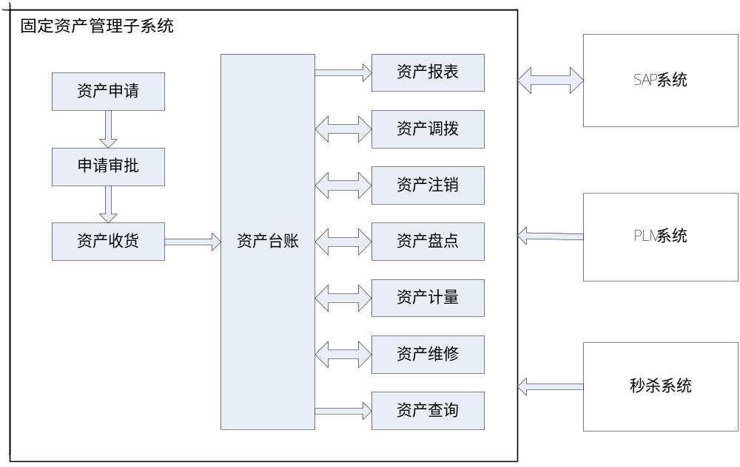
图3-2 系统功能结构图
通过图3-2可以看到固定资产管理系统功能模块划分以及各功能模块之间的关系。其中，资产申请、申请审批和资产收货属于一个审批流程，可以划分为一个模块。所有的功能都围绕资产台账管理模块，实现对资产信息的处理。以资产调拨为例，用户申请资产，若存在库存则直接从库存调拨，记录一条台账信息。系统还需要与SAP、PLM以及秒杀系统交互，与SAP的交互是数据同步，与PLM的交互是获取项目信息，与秒杀系统的交互是获取固定资产注销信息。据估算，本系统与SAP系统需要10个接口，与PLM系统需要3个接口，与秒杀系统需要1个接口，共14个接口。

3.2.3 系统非功能需求
本系统的非功能性需求包括易用性需求、性能需求、正确性需求和健壮性需求。对于各非功能性需求，其要求如下所述：
- 易用性需求 本系统的操作人员非计算机专业人员，为使系统有效地发挥作用，要求系统容易理解，操作简单方便。
- 性能需求 在网络环境好的情况下，本系统响应时间不应超过5秒，否则会严重影响用户体验，并影响工作效率。因此，需要在OA上有一套完整的数据系统，以免所有数据都从SAP加载，导致系统响应变慢。
- 正确性需求 本系统必须保证所有数据都是正确的。对于固定资产的价值计量，公式计算等，必须保证公式的正确性以及数据操作的正确性。若出现数据错误，影响资产计量，会导致资产报销等流程受到影响。
- 健壮性需求 对于错误的输入，系统需要进行提醒。如资产编号输入重号，要有提示，设置的收货人与收货部门不符时，不能启动流程。
- 美观性需求 作为一个与用户直接交互的系统，必须具备美观性和良好的用户体验。

3.3 总体设计方案

3.3.1 系统整体架构
作为OA系统的子系统，固定资产管理系统的整体架构采用同OA相同的架构。整体架构如图3-3所示。
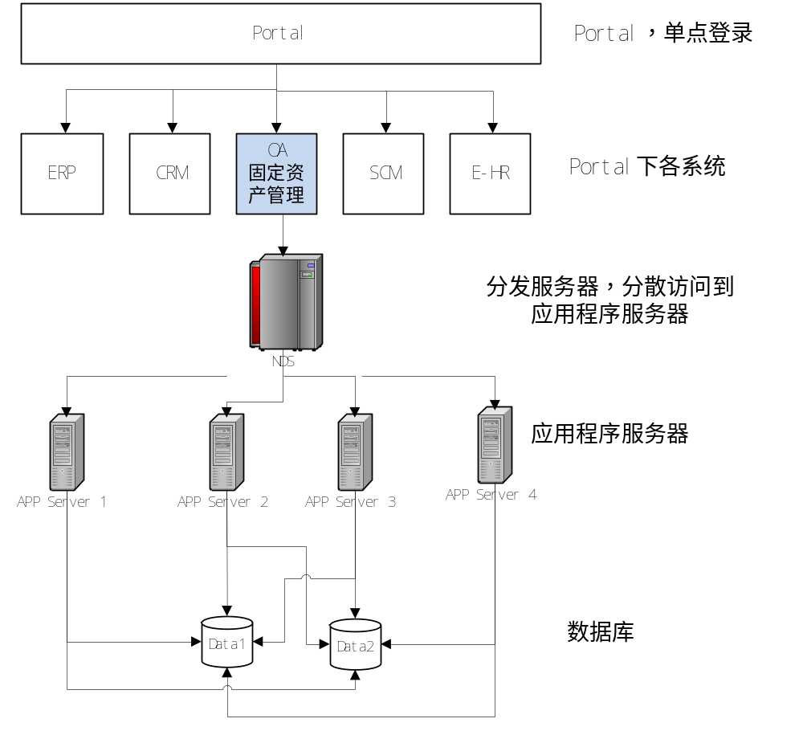
图3-3 固定资产管理系统整体架构
根据图3-3所示固定资产管理系统整体架构图，作为OA子系统，固定资产管理系统处于OA下一层。Portal实现了对公司内部所有网站的统一管理，实现单点登录。单点登录就省却了用户多次登录，多个帐号的麻烦。由于用户数量较大，访问者会被随机分发的四台应用服务器，从而提高程序响应速度。数据库服务器有两个，其中一个作为应急备份。主要开发任务集中在OA上对固定资产管理的开发，重点是审批流程的控制以及报表。其余与其他子系统之间的交互，则通过接口访问。在数据存储方面，当出现数据更新时，系统会将数据同时更新到OA和SAP中，数据以SAP数据为主，查询时从OA查询，保证系统响应速度。

3.3.2 数据库设计
通过初步分析，该系统中主要用到至少4个基础数据表：供应商信息、成本中心、资产台账以及项目信息。其他信息如人员和部门在OA系统中已经进行了管理，在固定资产管理子系统中可以直接使用，在这里不再赘述。每个申请都有一个表结构，围绕资产台账进行一系列操作。数据库表之间的关系如图3-4所示。
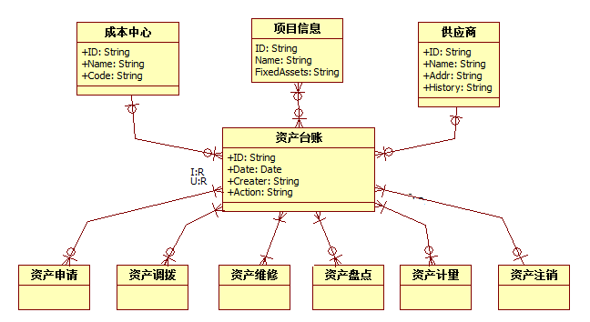
图3-4 系统数据结构图
通过图3-4可以看到各个表之间的关系，由于还没有进行数据库详细设计，所以图中只给出了关键表以及关键字段。图中包含的关系有：一个供应商可以提供0个或多个固定资产，一个固定资产只能由一个供应商提供；与固定资产有关的申请都需要用单独的表进行存储。一个固定资产可能会被多次申请、调拨、维修、盘点和计量，而每次资产申请、调拨、判断和计量可能会涉及多个固定资产。每个固定资产只能注销一次，而资产注销申请可能会涉及到多个资产，一次注销多个资产。由于供应商交易记录和资产台账详情所含内容较多，后期详细设计会考虑使用单独的表结构进行存储。

3.3.3 系统出错处理设计
为了使系统具有良好的交互性以及健壮性，下面对系统出错处理设计进行说明。
（1）出错信息 系统出现错误时，后台捕捉到错误信息写到系统错误处理模块并记录到服务器工作日志中，以供开发人员查看错误信息并进行修改。在前台页面上会有相应的错误提示，错误提示包括简单提示和详细错误原因，对于一般系统用户只需要查看简单错误提示即可，而系统开发人员可以查看详细错误提示以了解系统错误原因。
（2）补救措施 系统出错后，根据不同的错误原因，可以采取相应的补救措施：系统功能错误：根据错误日志和信息，开发人员可以快速定位错误位置，及时进行修复；应用服务器出错：系统有4台应用服务器，若有一台出现问题，可以将用户请求暂时转发到其他服务器；数据库出错：启用备用数据库，并及时做好数据库备份。
（3）系统维护设计 为方便系统的维护，在代码设计中，以对象设计为主、过程设计为辅，每一个步骤都给出详细的注释，方便维护人员查看代码和阅读代码。代码结构方面，严格按照SSH代码架构，并注意包名、类名、方法名、参数名等满足命名规则，方便后期维护。开发过程中，每次服务器更新都要求先备份，并书写更新说明，若出现错误，可以尽快恢复原始文件。为了方便对系统的理解，开发过程中要保留Models Try数据文件，并书写详细的开发手册。

4. 开发环境和开发工具

4.1 开发语言
由于固定资产管理系统是OA中的一个子系统，所以才用与OA相同的开发语言。其中：
后台代码使用Java语言；
网页使用HTML、CSS、JavaScript以及JQuery语言；
数据库查询和操作使用SQL语言；
相关配置文件约定XML语言模式书写；
系统整体框架采用SSH。

4.2 开发工具
根据公司OA项目应验，选择了相关的开发工具。
（1）集成开发环境采用Eclipse3.3.2；
（2）版本控制工具采用SVN；
（3）数据模型采用Eclipse Models Try插件；
（4）数据库管理采用PL/SQL；
（5）建模工具采用Power Designer；
（6）服务器：Tomcat 1.5。

4.3 开发环境
项目的开发是在Windows环境下进行的，具体参数说明如下：
（1）操作系统：Windows7；
（2）处理器：Intel®Core™ CPU 2.30G主频；
（3）内存：4.00GB；
（4）Web浏览器：IE9，IE10，Safari；
（5）Web服务器：Tomcat 1.5。

5. 项目进度安排、预期达到的目标

5.1 进度安排
项目进度及毕业设计（论文）工作安排见表5-1。
表5-1 项目进度及毕业设计（论文）工作计划表
起始时间 | 完成时间 | 计划工作内容 | 备注
2013.08.12 | 2013.11.03 | 项目需求与可行性分析 | 已完成
2013.11.04 | 2013.12.01 | 概要设计与技术准备 | 正在进行
2013.12.02 | 2013.12.29 | 详细设计与项目架构细化 | 未完成
2014.12.30 | 2014.04.13 | 编码实现以及单元测试 | 未完成
2014.04.14 | 2014.05.10 | 集成测试与提交 | 未完成
2014.05.12 | 2014.06.01 | 撰写、修改论文，参加毕业答辩 | 未完成

5.2 预期达到的目标
本系统完成后，期望能够提供给用户一个便捷的固定资产申购、管理的平台。通过结合OA系统中的工作流，提供高效便捷的审批方式，实现完全线上操作，省去80%线下沟通时间。本系统可以实现固定资产从购进到注销整个生命周期的有效管控，通过有效的管理，我们期望系统能够为公司减少20%的多余设备，节省采购开支并实现更好的资产注销，提高资产利用率，达到物尽其用，环保报销。在系统功能需求满足的前提下，系统也能满足非功能性需求，满足易用、快速、健壮的要求，使用户能够快速上手、便捷工作。

6. 完成项目所需的条件和经费

6.1 已具备的条件
（1）完备的项目开发环境；
（2）Java程序设计语言基础；
（3）HTML、CSS、JavaScript程序设计语言基础；
（4）SSH框架开发基础；
（5）图书和网络资源充足；
（6）具备完备的开发团队与开发质量管理措施；
（7）SVN版本控制工具使用基础。

需要的条件和经费
（1）开发本项目需要TCL多媒体总部全球信息管理中心与TCL多媒体总部全球研发中心人员共同合作完成。
（2）开发项目所需的硬件、软件、开发平台、图书工具等由TCL多媒体公司提供。

7. 预见的困难及应对措施
本项目开发过程中，可以预见的困难及应对措施如下：
（1）SSH框架了解不多，使用不熟练
解决办法：上网查找资料，下载学习教程。通过看资料了解大概知识。然后根据了解到的知识分析OA项目，熟悉SSH。
（2）不熟悉蓝凌公司提供的OA系统架构
解决办法：通过学习OA系统的系统架构文档等，了解系统架构。并通过向OA系统中添加一些小的模块，熟悉整个系统。
（3）业务不熟悉，需求理解困难
解决办法：项目涉及到研发部门内部管理以及与其他系统的交互，但是我并不了解固定资产管理的详细业务。通过仔细阅读初期需求文档，了解整体业务流程，具体细节问题询问同事。

参考文献
[1] 黄奇帆，徐云才，盛济平. 国家固定资产投资项目管理系统总体设计构思[J]. 信息系统工程，1989，2（4）：16-22.
[2] 丁红燕. 关于固定资产会计处理的若干变化[J]. 财会月刊，2005，（09）：32-33.
[3] 强同玲，姜永琴. 浅谈企业固定资产的现状及强化管理的手段[J]. 今日科苑，2008，（14）：163-165.
[4] 朱涛. 企业固定资产管理分析[J]. 铁路采购与物流，2011，06（4）：38-39.
[5] 吕小辉. 建立国有固定资产管理制度防止国有固定资产流失[J]. 现代经济信，2008，（10）：16-17.
[6] LiuPu, LiChao. The Problems and Countermeasures of University Fixed Assets Management. 2011 International Conference on Agricultural and Biosystems Engineering Advances in Biomedical Engineering Vols. 1-2. 2011.
[7] 易凡. 固定资产管理系统国内外研究现状.（2010-08-29）. [2014-10-30].
http://hi.baidu.com/ozslzrqnazbbjzq/item/72fd3a072a2723cb2e4c6b9c.
[8] 苗晓云. 企业固定资产管理存在的问题与完善措施[J]. 产业与科技论坛，2008，7（1）：117-119.
[9] 林旭初. 完善企业固定资产管理的建议[J]. 科学咨询，2009：18-18.
[10] 任两品. 基于工作流的高校固定资产管理系统研究[D]. 武汉理工大学硕士学位论文，2005
[11] 张树明. 我国国有企业资产管理与日本资产管理的比较研究[A]. 西南民族大学学报，2004，25（2）：69-75.
[12] Josep Lluís Cardona Tegen. Degree Dissertation Report Asset Management. 2006.
[13] 吴岚. 基于RFID技术的固定资产管理系统. 中国科技纵横，2013，（12）：1-41.
[14] ZhangLi, ZhangWeixi. Design and implementation of fixed assets management system based on JavaEE[J]. Computer Engineering and Design，2009，（16）：34-43.

附件1：哈尔滨工业大学毕业设计（论文）任务书
姓 名：XXX 院（系）：软件学院
专 业：软件工程 学 号：1103710216
任务起止日期： 2013年07 月22 日 至 2014年 06月 01日
毕业设计（论文）题目：

OA平台中固定资产管理子系统的设计与实现

立题的目的和意义：
随着众多企业信息管理系统的发展，对固定资产的管理也逐渐由手工记账发展到电子信息管理方式。由于固定资产在企业资产总额中占比大、数量多且随着人员变动有一定的流动性，另外，固定资产中的价值随着生成过程流入产品，其价值会发生折损。所以固定资产的管理是一个复杂的过程，可能需要人力部门、研发部门、后勤部门等联合管理。综合固定资产的特点以及企业管理的需要，固定资产管理系统就必不可少了。固定资产管理系统可以实现对企业固定资产的统一管理，规范资产购进、使用、报销等流程，避免因为固定资产重复购买、使用不当而造成的资源浪费、资金流失等现象。本系统是OA（Office Automation）平台中的一个子系统，依托于现有的OA上的人员信息、部门信息等实现对固定资产的管理。OA是企业自动办公系统，基于工作流、提供高效协同办公的方式。基于OA开发，可以实现固定资产的工作流审批，提高工作效率，使工作方便高效。

技术要求和主要内容：
能够熟练运用Java进行网站后台开发，并且能运用HTML、CSS和JavaScript进行WEB前台开发。熟悉SSH框架使用，在开发过程中不断增加理解。熟练使用Eclipse开发工具和SVN版本控制工具，掌握蓝凌EKP系统的架构以及Models Try插件的使用。
本人主要负责管理系统在OA中的实现。通过实现该系统，研发本部人员可以通过登录OA系统实现固定资产的购买申请、申请审批、查询、调拨、报销等操作。除此之外，系统还提供与PLM（Product Lifecycle Management）系统的接口，将固定资产与具体的项目工程挂钩，实现项目中固定资产的管理。在数据存储方面，系统会将数据暂存到OA系统中，然后定期与SAP（Systems Applications and Products in Data Processing）系统同步。

进度安排：
2013年08月12日—2013年11月03日 项目需求与可行性分析
2013年11月04日—2013年12月01日 概要设计与技术准备
2013年12月02日—2013年12月29日 详细设计与项目架构细化
2013年12月30日—2014年04月13日 编码实现以及单元测试
2014年04月14日—2014年05月10日 集成测试与提交
2014年05月12日—2014年06月01日 撰写论文，参加毕业答辩

同组设计者及分工：
需求调研 XXX(顾问)、XXX、XXX与我负责；
系统设计 XXX(师兄)与我负责；
系统实现 XXX与我负责OA上的开发，SAP组完成SAP上的开发；
系统测试 XXX与我负责，由研发联系人进行测试；
指导教师意见：

签 名：

年 月 日
教研室主任意见：

签 名：

年 月 日

附件2：本科毕业设计(论文)开题检查意见表
基地指导教师意见（需写具体内容）
签 字：
年 月 日
校内指导教师意见（需写具体内容）
签 字：
年 月 日
开题检查小组意见
结论：◎ 通过  ◎ 警告  ◎ 不通过  具体意见： | 评委签字：  年 月 日

